МИНИСТЕРСТВО ЦИФРОВОГО РАЗВИТИЯ, СВЯЗИ И МАССОВЫХ КОММУНИКАЦИЙ РОССИЙСКОЙ ФЕДЕРАЦИИ

«Сибирский государственный университет телекоммуникаций и информатики»
(СибГУТИ)
ОТЧЕТ
по дисциплине
«WEB-технологии»
Настройка DNS, DHCP сервера для локальной сети и динамическое выделение DNS зон
UBUNTU 24.10
Предподаватель:
по теме:
Студент:
Группы ИКС-432
А.А. Пастухов
А.В. Андреев
Новосибирск 2025

Оглавление
ВВЕДЕНИЕ 3
1 Основные настройки DNS+DHCP сервера 4
2 Подготовка для установки DNS сервера 6
Заключение 14

ВВЕДЕНИЕ
В рамках данной работы рассматривается процесс настройки сетевого шлюза на базе операционной системы Ubuntu 24.10. Будут подробно разобраны основные этапы конфигурации, включая настройку сетевых интерфейсов, активацию функций маршрутизации, а также применение инструмента iptables для управления сетевым трафиком. Эти шаги необходимы для обеспечения стабильной и безопасной работы сети, а также для эффективного распределения ресурсов между подключенными устройствами.
Особое внимание уделяется роли DNS (Domain Name System) и DHCP (Dynamic Host Configuration Protocol) серверов в современных локальных сетях. DNS-сервер выполняет критически важную функцию, преобразуя доменные имена в IP-адреса, что значительно упрощает доступ к сетевым ресурсам. DHCP-сервер, в свою очередь, автоматически назначает IP-адреса устройствам, что минимизирует необходимость ручной настройки и снижает вероятность ошибок. В рамках работы будет произведена настройка DNS и DHCP серверов, а также реализована интеграция между ними для обеспечения динамического обновления DNS-зон. Это позволит автоматически регистрировать устройства в DNS при получении IP-адресов через DHCP, что повысит удобство управления сетью и обеспечит более гибкую работу с подключенными устройствами.
Такой подход не только упрощает администрирование сети, но и повышает ее отказоустойчивость, что особенно важно в условиях растущего числа подключенных устройств и увеличения нагрузки на сетевую инфраструктуру.

- ОСНОВЫЕ НАСТРОЙКИ DNS+DHCP СЕРВЕРА
DNS (Domain Name System) — это система, которая преобразует доменные имена в IP-адреса. DNS-сервер хранит записи о доменных именах и соответствующих им IP-адресах, что позволяет пользователям обращаться к сетевым ресурсам по именам, а не по числовым адресам.
DHCP — это протокол, который автоматически назначает IP-адреса и другие сетевые параметры (например, шлюз по умолчанию, DNS-серверы) устройствам в сети. Это упрощает управление сетью, так как администратору не нужно вручную настраивать IP-адреса для каждого устройства. DHCP-сервер выдает IP-адреса из заданного диапазона (пула) на определенное время (аренда). По истечении срока аренды устройство может запросить новый IP-адрес.
Динамическое обновление DNS-зон — это процесс, при котором DHCP-сервер автоматически обновляет записи в DNS-сервере при назначении IP-адресов устройствам. Это позволяет устройствам в сети быть доступными по доменным именам, которые автоматически регистрируются при получении IP-адреса.
BIND9 — это популярный DNS-сервер, который используется для управления доменными зонами и обработки DNS-запросов.
Основные файлы конфигурации BIND9:
- named.conf.options: Содержит общие настройки DNS-сервера, такие как forwarders (вышестоящие DNS-серверы) и listen-on (IP-адреса, на которых сервер будет принимать запросы).
- named.conf.local: Содержит описание локальных зон, которые обслуживает DNS- серверы) и listen-on (IP-адреса, на которых сервер будет принимать запросы).
- named.conf.local: Содержит описание локальных зон, которые обслуживает DNS-сервер.
- forward.db: Файл зоны прямого просмотра, содержащий записи типа A, NS, SOA и т.д.
- reverse.db: Файл зоны обратного просмотра, содержащий записи типа PTR.
ISC DHCP — это популярный DHCP-сервер, который используется для автоматического назначения IP-адресов устройствам в сети.

Основные параметры DHCP-сервера:
- range: Диапазон IP-адресов, которые будут выдаваться устройствам.
- option domain-name-servers: Указывает DNS-серверы, которые будут использоваться клиентами.
- option domain-name: Указывает доменное имя, которое будет присвоено клиентам.
- option routers: Указывает шлюз по умолчанию для клиентов.
- ddns-updates: Включает динамическое обновление DNS-зон.

Для того чтобы DHCP-сервер мог обновлять DNS-записи, необходимо настроить взаимодействие между DHCP и DNS серверами. Это делается с помощью ключа rndc-key, который используется для аутентификации DHCP-сервера при обновлении DNS-зон.

DHCP-сервер автоматически создает DNS-записи для устройств, которые получают IP-адреса. Например, если устройство с именем DESKTOP_NAME01 получает IP-адрес 192.168.1.1

2 Подготовка для установки DNS сервера
Перед началом работы необходимо переименовать имя хоста в рабочей системе для его дальнейшей настройки и использования.

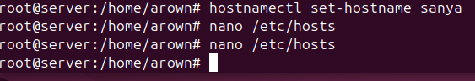
Рисунок 1 – изменение имени хоста

Так же необходимым этапом является изменение имени хоста не только через команду hostnamectl set-hostname SERVER_HOSTNAME, но и так же требуется внести изменения в файле /etc/hosts.
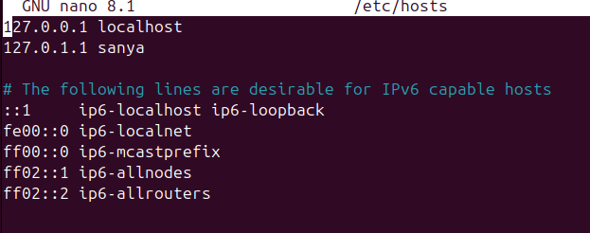
Рисунок 2 – изменение имени хоста в файле /etc/hosts

Повторяем аналогичные этапы для виртуальной машины Desktop 1.
Выполняя команду nano /etc/iptables/rules.v4, мы попадаем в файл с установленным правилами маршрутизации пакетов. Нам необходимо удалить два правила по маршрутизации:
- -A PREROUTING -i enp0s8 -p tcp -m tcp --dport 53 -j DNAT --to-destination 8.8.8.8:53
- -A PREROUTING -i enp0s8 -p udp -m udp --dport 53 -j DNAT --to-destination 8.8.8.8:53
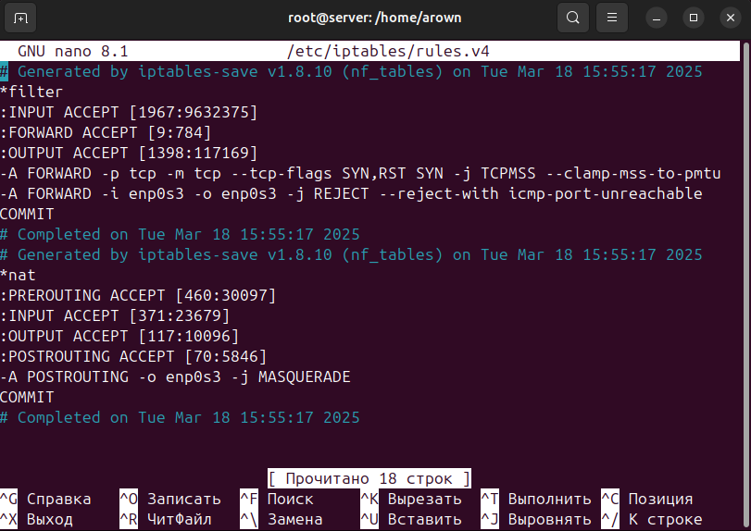
Рисунок 3 – удаление двух правил маршрутизации

Как уже упоминалось в теоретической части, Bind - это популярный DNS – сервер, который используется для управления доменными зонами и обработки DNS – запросов. Для его установки потребуется для начало проверить обновления всех пакетов командой apt-get update, после чего можно приступить к установке сервера командой apt install blind9.
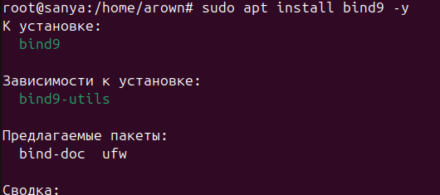
Рисунок 4 – установка DNS-сервера bind9

Переходим к настройке bind9. Для этого отредактируем файл named.conf.option

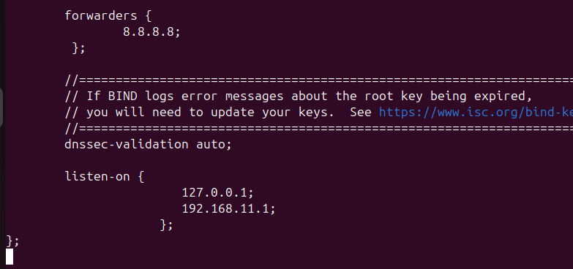
Рисунок 5 – Настройка DNS-сервера Bind9
Далее переходим к настройке зон, которые DNS-сервер будет обслуживать.
Для этого переходим в содержимое файла named.conf.local и вносим информацию о ключе, который позволит настройку автоматического обновления зоны, а так же и саму зону обслуживания.

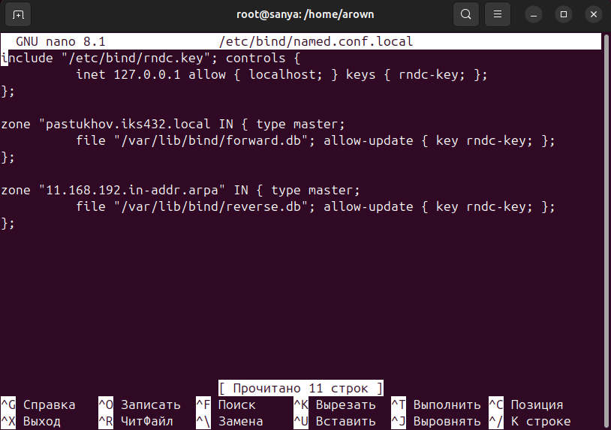
Рисунок 6 – Внесение данных о ключе и зоне обслуживания
Переходим у созданию файла настройке зоны, создадим зону прямого просмотра и назовём его forward.db.
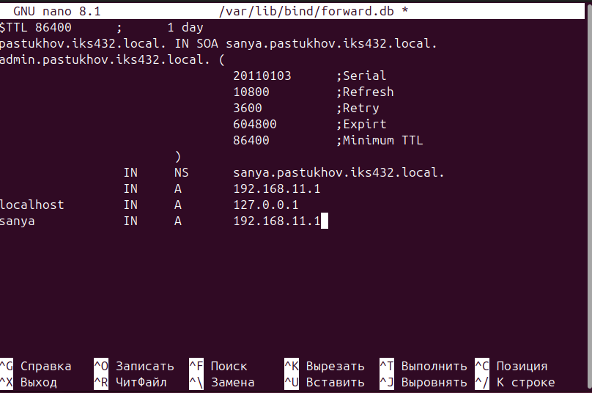
Рисунок 7 – настройка файла зоны

Теперь создадим файл зоны обратного просмотра, чтобы не выдумывать ничего, назовём его reverse.db.
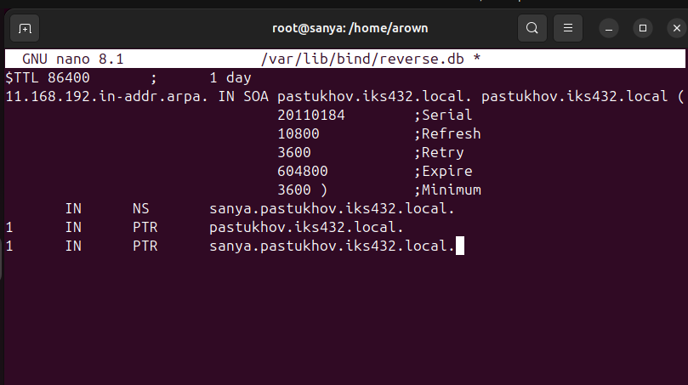
Рисунок 8 – создание файла зоны обратного просмотра
Перезапустим bind9 с помощью команды systemctl restart bind9. Теперь необходимо проверить работоспособность нашего сервера локально. Необходимо поправить запись dns – nameserveres в настройках сети. Для этого переходим в nano /etc/netplan/00-installer-config.yaml и вносим следующие изменения.

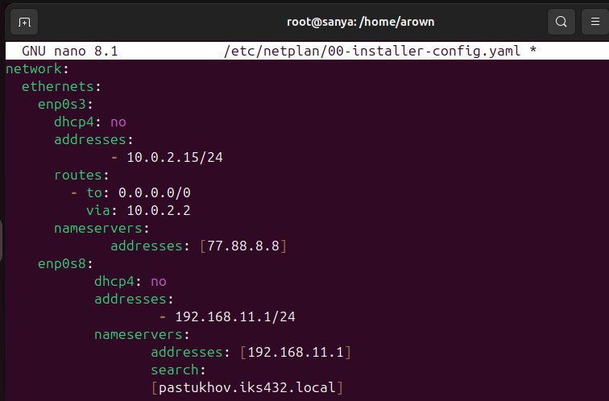
Рисунок 9 – изменение настроек сети
После внесения изменений, необходимо перезагрузить сервер.
Проверим самоопределение имени нашего сервера, введя команду
nslookup SERVER_HOSTNAME.
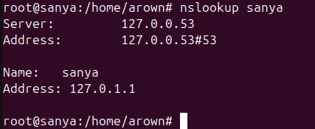
Рисунок 10 – результаты команды nslookup SERVER_HOSTNAME
Если имя преобразовано в IP значит зона прямого просмотра работает нормально. Теперь проверим зону обратного просмотра, введя команду
nslookup 192.168.N.1
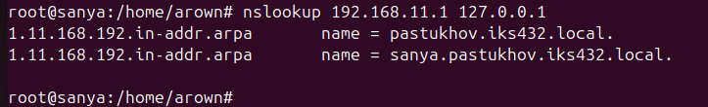
Рисунок 11 – результаты вывода команд nslookup

Если ответ получен, значит обратное разрешение имён работает.
Скопируем файл с ключом из Bind, так как у сервиса не хватит прав доступа к каталогу Bind.
Вводим команду:
cp -Rr /etc/bind/rndc.key /etc/dhcp/ddns-keys
Отредактируем конфигурационный файл DHCP сервера.
Для этого введём команду:
nano /etc/dhcp/dhcpd.conf
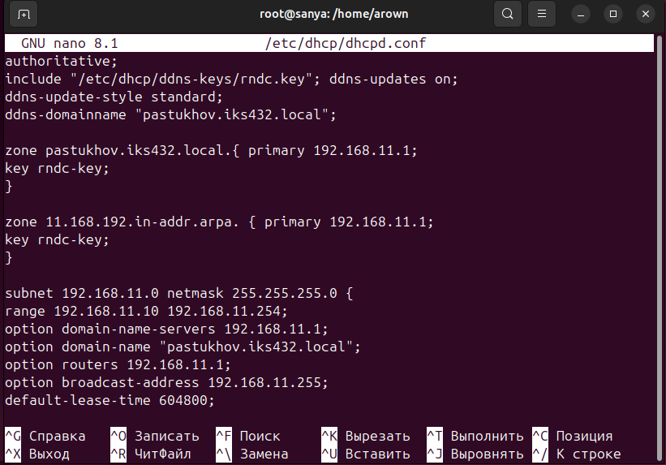
Рисунок 12 – редактирование конфигурации DHCP сервера

После внесения изменений в файл, перезапустим DNS – сервер.
Введём команды:
systemctl restart bind9
service isc-dhcp-server restart
Подключаем наш клиентский хост к локальной сети, предположим, что его имя DESKTOP_NAME01, он получит IP от нашего DHCP сервера, а DHCP сервер создаст DNS запись вида DESKTOP_NAME01.STUDENT.GROUP.local.
Пробуем выполнить запрос по имени, введя команду:
nslookup DESKTOP_NAME01
Если же в процессе выполнения команды, не был корректно выполнены вывод, проверяем файлы на наличие синтаксических ошибок или ошибок в настройке сервера.
Итогом работы после перезапуска DHCP – сервера, результатом программы должен быть вывод статуса DHCP – сервера.

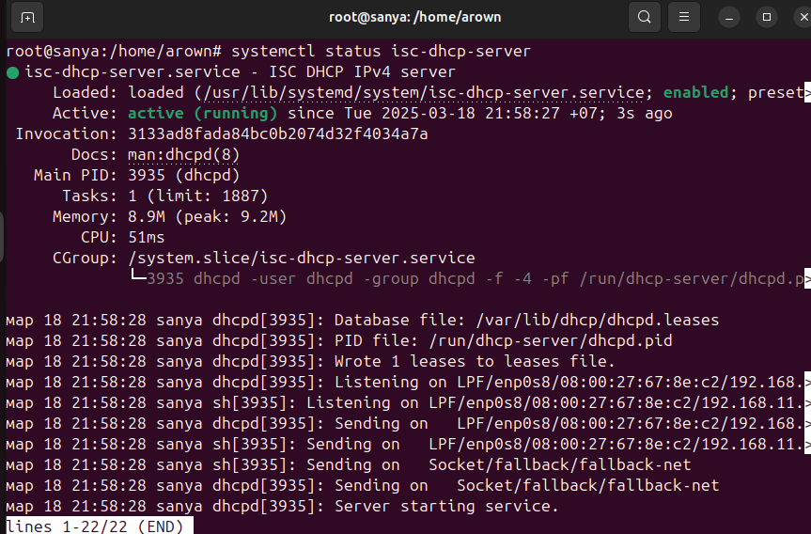
Рисунок 13 – проверка статуса DHCP – сервера

Заключение
В данной практической работе была выполнена настройка связки DNS и DHCP серверов для локальной сети с поддержкой динамического обновления DNS-зон. Основная цель работы заключалась в автоматизации процессов назначения IP-адресов устройствам в сети и их регистрации в DNS, что позволяет упростить управление сетевыми ресурсами и обеспечить удобный доступ к устройствам по доменным именам.

